- Методом сравнения-объединения измененной и не измененной конфигурацией выявляются те роли, которые мы в свое время изменили. В нашем примере это будет роль «Пользователь».
- Берем конфигурацию, которую необходимо обновить и пустую не измененную конфигурацию с тем же релизом.
- Выявленная роль выводится в табличный документ в измененной конфигурации и не измененной(т.е. исходной, пустой):
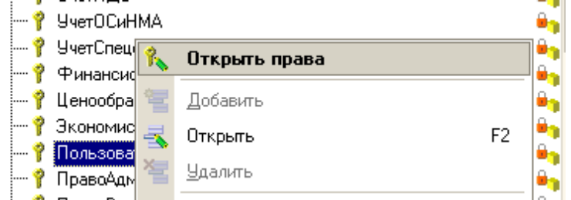
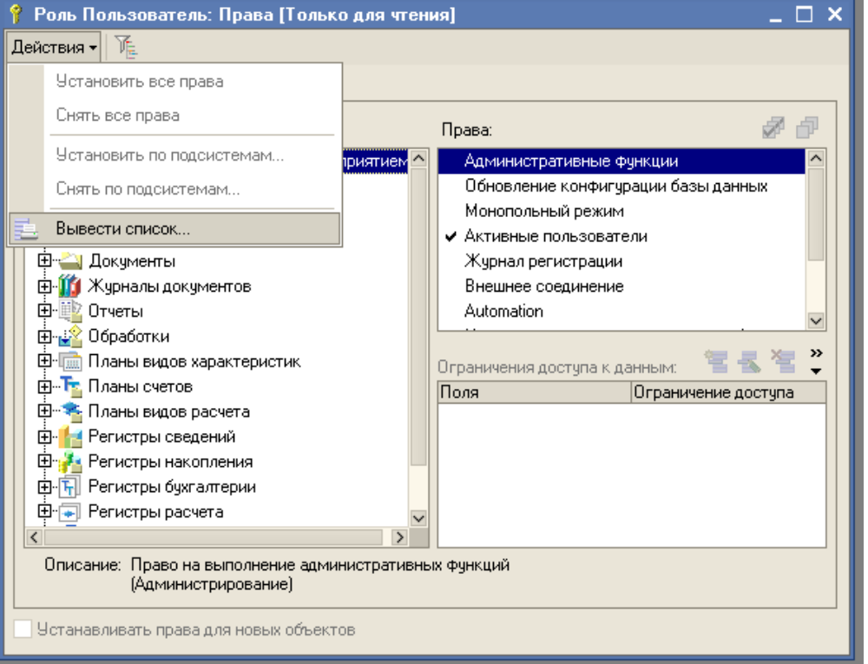
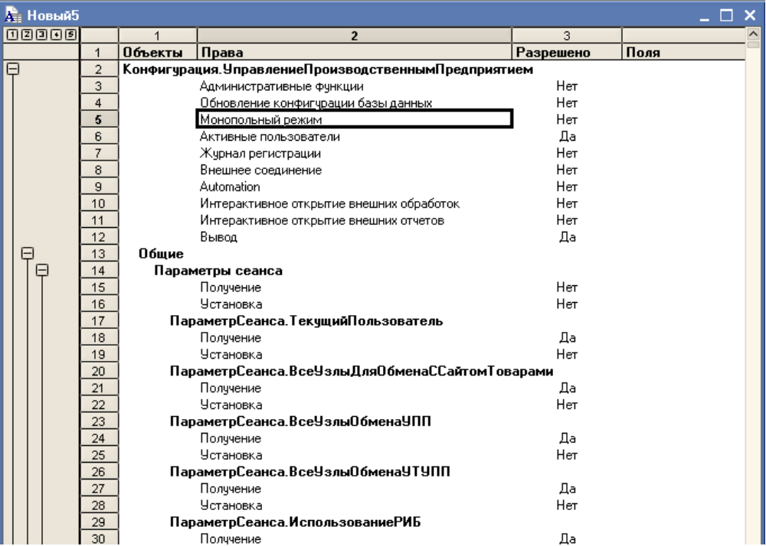
- Полученная таблица сохраняется на файл. В исходной(измененной) конфигурации сохраним по названием «Измененный», а пустой(не измененной) конфигурации под названием «Не измененный».

- Открываем нашу обработку:
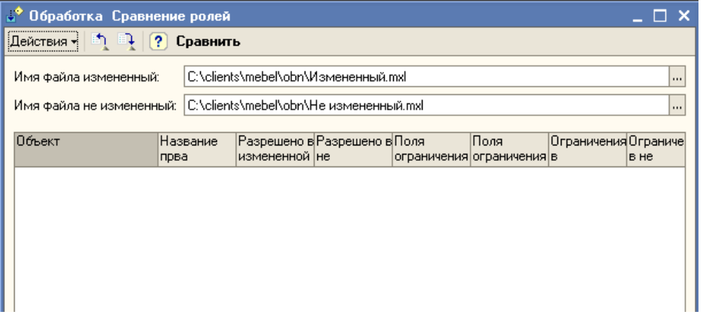
- Указываем в соответствующих полях, куда мы сохраняли таблицы с описаниями ролей и нажимаем кнопку «Сравнить»:
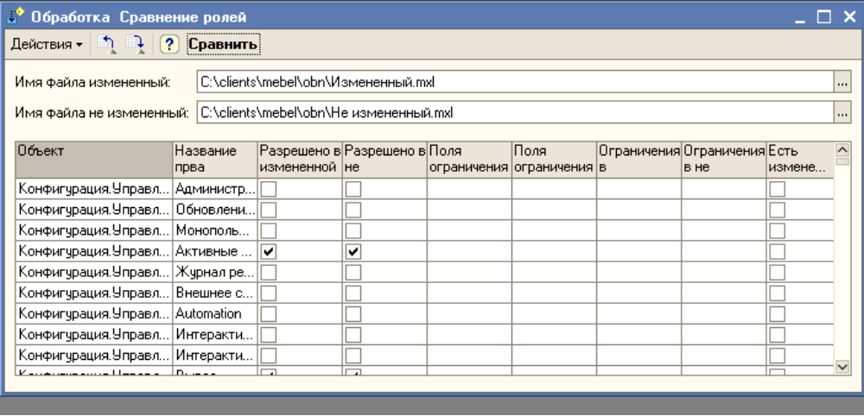
- Можно установить отбор по колонке «Есть изменения»:
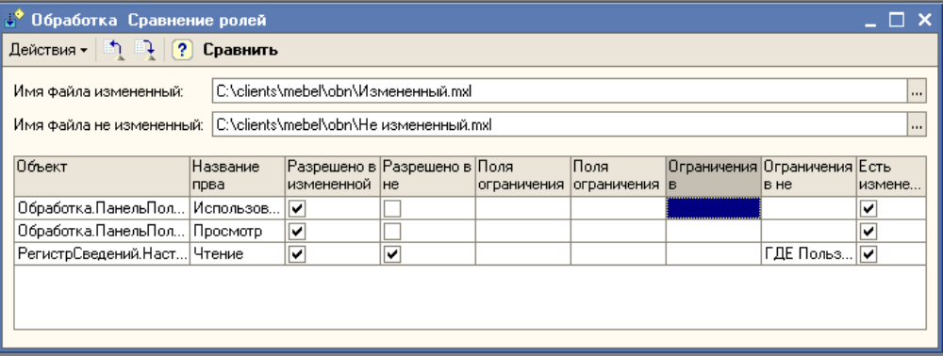
- А дальше осталось только в уже обновленной конфигурации внести соответствующие изменения.

